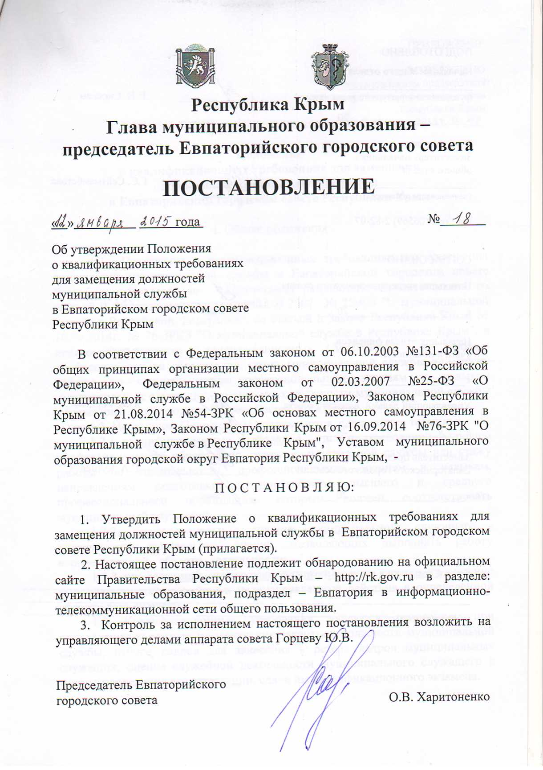

ПРИЛОЖЕНИЕ

УТВЕРЖДЕНО
постановлением председателя
Евпаторийского городского совета
Республики Крым
от 12.01.2015г. № 18

Положение
о квалификационных требованиях для замещения
должностей муниципальной службы
в Евпаторийском городском совете Республики Крым

I. Общие положения

1.1 Положение о квалификационных требованиях для замещения должностей муниципальной службы в Евпаторийском городском совете Республики Крым (далее - Положение) разработано в соответствии со статьей 9 Федерального закона от 02.03.2007 № 25-ФЗ "О муниципальной службе в Российской Федерации", со статьей 8 Закона Республики Крым от 16.09.2014г. № 76-ЗРКЗ "О муниципальной службе в Республике Крым", в целях установления квалификационных требований к уровню профессионального образования, стажу муниципальной службы или стажу работы по специальности, профессиональным знаниям и навыкам муниципальных служащих, замещающих должности муниципальной службы в Евпаторийском городском совете Республики Крым.

1.2. Настоящим Положением используются следующие термины:

1.2.1. квалификационные требования - система требований к уровню профессионального образования, стажу муниципальной службы или стажу работы по специальности, профессиональным знаниям и навыкам, направлениям подготовки, специальностям высшего и среднего профессионального образования, которым должен соответствовать муниципальный служащий;

1.2.2. профессиональные знания муниципального служащего - совокупность специальных знаний, позволяющих выполнять работу в определенной области деятельности;

1.2.3. профессиональные навыки муниципального служащего - умение выполнять систематические и целенаправленные действия в определенной области деятельности.

1.3. Квалификационные требования являются основанием при определении кандидата на замещение вакантной должности муниципальной службы, отборе кадров для занесения в резерв кадров муниципальных служащих, оценке служебной деятельности муниципального служащего в период проведения его аттестации, сдачи им квалификационного экзамена.

II. Квалификационные требования

2.1. Квалификационные требования к уровню профессионального образования, стажу муниципальной службы (государственной службы) или стажу работы по специальности для замещения должности муниципальной службы устанавливаются в зависимости от групп должностей муниципальной службы.
2.2. Квалификационные требования к уровню профессионального образования, стажу муниципальной службы (государственной службы) или стажу работы по специальности для замещения должности муниципальной службы включаются в должностные инструкции муниципальных служащих.
2.3. Для замещения должностей муниципальной службы в Евпаторийском городском совете Республики Крым устанавливаются следующие квалификационные требования:
а) к уровню профессионального образования:
для высших, главных и ведущих должностей - наличие высшего образования;
для старших и младших должностей - наличие высшего образования или среднего профессионального образования;
б) к стажу муниципальной службы или стажу работы по специальности, направлению подготовки:
для высших должностей муниципальной службы - стаж муниципальной службы на главных или ведущих должностях муниципальной службы - не менее двух лет или стаж работы по специальности, направлению подготовки - не менее пяти лет;
для главных должностей муниципальной службы - стаж муниципальной службы на ведущих или старших должностях муниципальной службы не менее одного года или стаж работы по специальности, направлению подготовки - не менее двух лет;
для ведущих должностей муниципальной службы - стаж муниципальной службы на старших или младших должностях не менее одного года или стаж работы по специальности, направлению подготовки не менее двух лет;
для старших и младших должностей муниципальной службы - требования к стажу муниципальной службы, стажу работы по специальности, направлению подготовки не предъявляются.
в) к профессиональным знаниям и навыкам для всех должностей знание:
государственного языка Российской Федерации - русского языка;
Конституции Российской Федерации;
Федерального закона от 6 октября 2003 года № 131-ФЗ "Об общих принципах организации местного самоуправления в Российской Федерации";
Федерального закона от 2 марта 2007 года № 25-ФЗ "О муниципальной службе в Российской Федерации";
Конституции Республики Крым;
Закона Республики Крым от 8 августа 2014 года № 54-ЗРК "О местном самоуправлении в Республике Крым";
Закона Республики Крым от 16.09.2014г. № 76-ЗРК «О муниципальной службе в Республике Крым»;
устава муниципального образования городской округ Евпатория Республики Крым;
нормативных правовых актов применительно к направлению деятельности, на которое ориентировано исполнение должностных обязанностей по соответствующей должности муниципальной службы;
основ делопроизводства и делового общения;
в сфере информационно-коммуникационных технологий.
2.4. Для всех должностей обязательным является наличие профессиональных навыков применительно к направлению деятельности, на которое ориентировано исполнение должностных обязанностей по соответствующей должности муниципальной службы, а также навыков в сфере информационно-коммуникационных технологий.
2.5. Квалификационные требования к профессиональным знаниям и навыкам, необходимым для исполнения должностных обязанностей по конкретной должности муниципальной службы, устанавливаются муниципальными правовыми актами и включаются в должностную инструкцию муниципального служащего.
2.6. Общими квалификационными требованиями к профессиональным навыкам муниципальных служащих, замещающих должности муниципальной службы в Евпаторийском городском совете Республики Крым всех групп, являются:
1) организация личного труда и планирования рабочего времени;
2) владение приемами выстраивания межличностных отношений, ведения деловых переговоров и составления делового письма;
3) владение современными средствами, методами и технологиями работы с информацией и документами;
4) владение оргтехникой и средствами коммуникации;
5) владение официально-деловым стилем современного русского языка;
6) другие необходимые для исполнения должностных обязанностей навыки.

